ОТЧЁТ
о проведении внутри школьных соревнований «Весёлые старты»
для 2-4 классов.

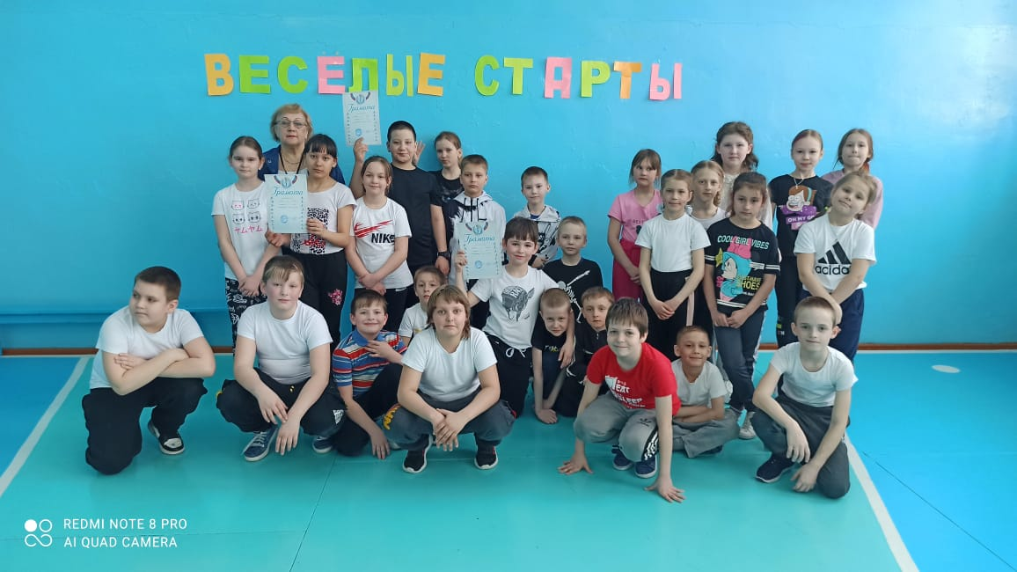
В этих соревнованиях участвовало 30 обучающихся МОУ СОШ с. Ния.
Программа «Весёлых стартов» была довольно насыщенной. Дети участвовали в занимательных конкурсах с бегом, прыжками, эстафетах с мячами, обручами, где они смогли проявить свои спортивные, умственные способности и навыки. Они соревновались в скорости, ловкости, умении работать в команде. Все этапы «Весёлых стартов» проходили в напряженной борьбе.

Судейская команда

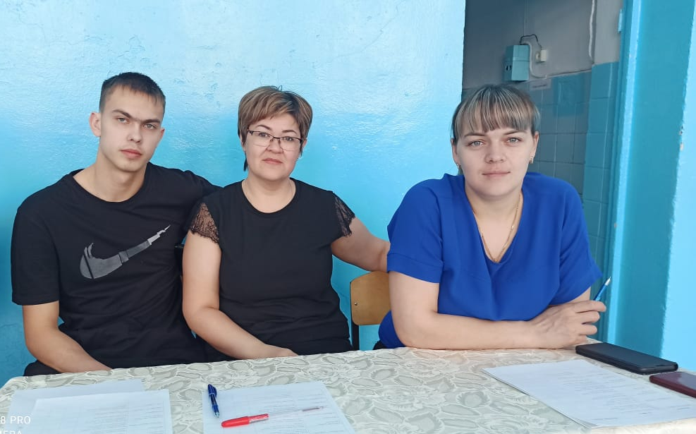

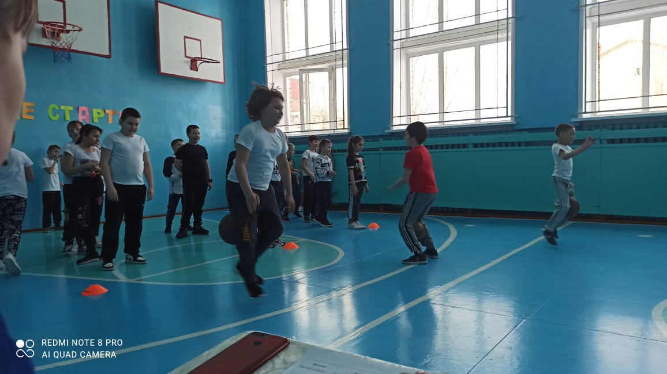
Желание добиться победы захватывали детей настолько, что они не замечали происходящего вокруг,
а только старались изо всех сил прийти к финишу первыми. Болельщики, классные руководители следили
за ходом соревнований и поддерживали свои команды.
Соревнования оставили массу положительных
эмоций и впечатлений. На спортивной площадке
царил и смех, шум и веселье. Участие в соревнованиях дает возможность улучшить работу по мотивации учащихся на здоровый образ жизни, проводить целенаправленную работу по воспитанию таких морально-этических качеств, как достоинство, товарищество, и выдержка.

Победителей и призеров соревнований наградили грамотами.

